# Laboratorio 15

**Para obtener nuestra dirección IP, le daremos clic al botón de opciones de captura y expandiremos la información de nuestra conexión actual**

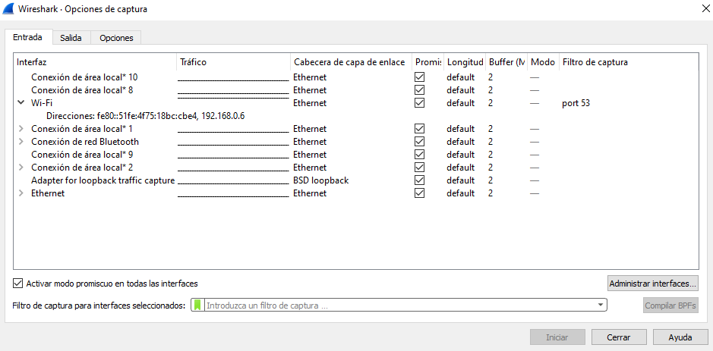

**Daremos clic al botón de marcador de filtro de visualización y seleccionaremos administrar filtros de visualización**

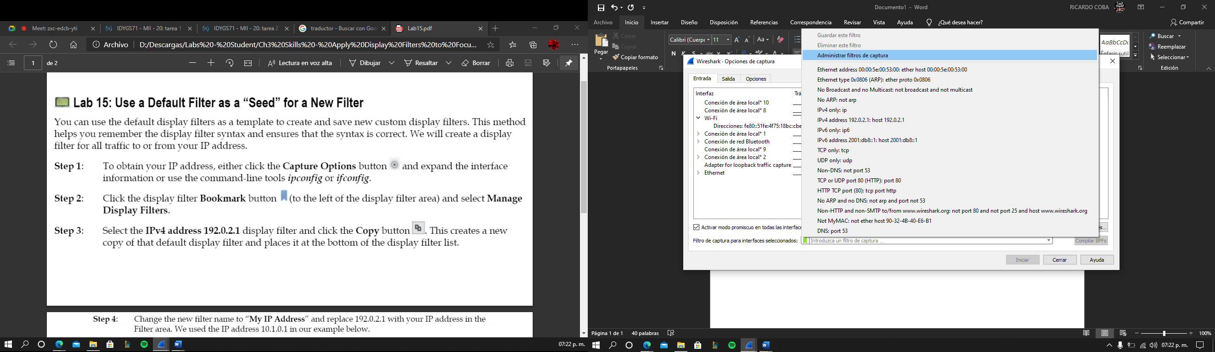

**Nos saldrá el menú de los filtros y seleccionaremos IPv4 address 192.0.2.1 y le daremos al botón de copiar y se creará una nueva copia del filtro.**

